Поход Красной Армии в Западную Беларусь. | Установление советской власти  в Западной Беларуси | Нападение нацистской Германии на СССР.
Оборонительные бои в Беларуси и их результаты. | План «Ост». Германский «новый порядок» | Политика геноцида населения Беларуси.
Белорусские остарбайтеры | Создание и боевая деятельность партизанских формирований. | Партизанские зоны.
«Рельсовая война». | Подпольная борьба | Сопротивление мирного населения оккупационному режиму
Белорусская наступательная операция «Багратион» | Уроженцы Беларуси на фронтах Великой Отечественной и Второй мировой войн | Включение БССР в состав стран — основательниц ООН.
Поход Красной Армии в Западную Беларусь. | Установление советской власти  в Западной Беларуси | Нападение нацистской Германии на СССР.
Оборонительные бои в Беларуси и их результаты. | План «Ост». Германский «новый порядок» | Политика геноцида населения Беларуси.
Белорусские остарбайтеры | Создание и боевая деятельность партизанских формирований. | Партизанские зоны.
«Рельсовая война». | Подпольная борьба | Сопротивление мирного населения оккупационному режиму
Белорусская наступательная операция «Багратион» | Уроженцы Беларуси на фронтах Великой Отечественной и Второй мировой войн | 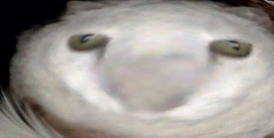  Кто прочитал тому 9

